ÇUKUROVA ÜNİVERSİTESİ
MÜHENDİSLİK FAKÜLTESİ

LİSANS BİTİRME TEZİ

Tez Başlığı

Adı SOYADI

Otomotiv Mühendisliği
Ay, Yıl

İÇİNDEKİLER

ÖZET I
SİMGELER VE KISALTMALAR II
ÇİZELGELER DİZİNİ 1
ŞEKİLLER DİZİNİ 2
1. GİRİŞ 3
2. KONU BAŞLIKLARI 4
2.1. Alt Konu Başlıkları 4
3. MATERYAL VE METOT 5
4. BULGULAR VE TARTIŞMA 6
5. SONUÇLAR VE ÖNERİLER 7
KAYNAKLAR 8
TEŞEKKÜR 9
ÖZGEÇMİŞ 10
EKLER 11

ÇUKUROVA ÜNİVERSİTESİ
MÜHENDİSLİK FAKÜLTESİ

LİSANS BİTİRME TEZİ

Tez Başlığı

Adı SOYADI

Danışman: Prof. Dr. Adı SOYADI

Otomotiv Mühendisliği

ÖZET

Özet bir sayfayı geçmeyecek şekilde düzenlenmelidir.

Anahtar Kelimeler: Aaaa, Bbbb, Cccc, Dddd, Eeee.

SİMGELER VE KISALTMALAR
İYM | : | İçten yanmalı motor

ÇİZELGELER DİZİNİ
Tablo 1. SI birim sistemi 4

ŞEKİLLER DİZİNİ
Şekil 1. Dünyada enerji kaynakları dağılımı 3

GİRİŞ

Araştırmanın amacı, bu konuyu çalışma nedenleri, çalışma yeri ve materyalin genel durumu, konunun o günkü değeri ve konunun kolay anlaşılmasına yardımcı bazı bilgiler bulunmalıdır. Bu bölümün son kısmında çalışmayı zorunlu kılan nedenler ve çalışmanın amacı net ifadelerle belirtilmelidir.

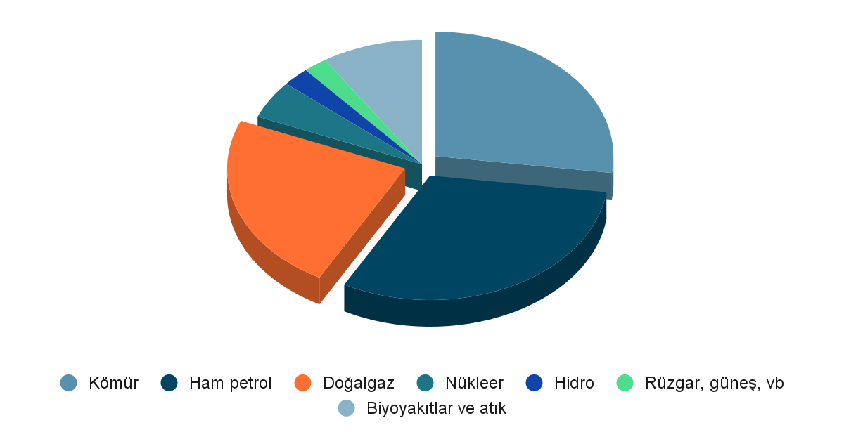
Şekil 1. Dünyada enerji kaynakları dağılımı

KONU BAŞLIKLARI

Alt Konu Başlıkları

Tezde işlenecek konu veya konuları ilgilendiren farklı başlık / alt başlıklar kullanılarak ilgili bilgiler sunulur. (Önceki çalışmalar vb.)

Tablo 1. SI birim sistemi
Temel Büyüklük | Adı | Sembolü | Boyutu
Uzunluk | Metre | m | L
Kütle | Kilogram | kg | M
Zaman | Saniye | s | T
Elektrik akımı | Amper | A | I
Termodinamik sıcaklık | Kelvin | K | º
Madde miktarı | Mol | Mol | N
Işık şiddeti | Kandela | Cd | I_{v}

Zeldovic denklemleri aşağıda verilmiştir.
$$O+N_{2}↔NO+N$$
$$N+O_{2}↔NO+O$$
$$N+OH↔NO+H$$
$$NO+{HO}_{2}↔{NO}_{2}+OH$$
$${NO}_{2}+O↔NO+O_{2}$$

MATERYAL VE METOT

Kullanılan materyalin bütün özellikleri, örneğin alındığı yer, alınma şekli, uğratıldığı değişiklikler ile araştırmanın başından sonuna kadar olan durumları açıklanmalıdır.
Metot olarak araştırma sırasında uygulanan yöntemler bildirilmeli, ancak herkes tarafından bilinen yöntemler geniş olarak verilmemeli, yöntemde yapılan herhangi bir değişiklik mutlaka açıklanmalıdır. Ancak özel ve yeni bir yöntem kullanılmışsa ayrıntılı olarak yazılmalıdır.

BULGULAR VE TARTIŞMA

Konu ile ilgili elde edilen tüm bulgular ve detaylar açık olarak bu başlık altında verilmelidir. Aynı konuda başkaları tarafından elde edilen sonuçlarla, araştırmadan elde edilen sonuçların bir karşılaştırması ve tartışması yapılmalıdır.

SONUÇLAR VE ÖNERİLER

Sonuçlarda giriş bölümünün son kısmında belirtilen amaçlara ne ölçüde ulaşıldığını belirten bilgiler, değerler ve bunların yorumlanması düzenli bir şekilde verilmelidir. Yeterince vurgulama ve anlatımda açıklığın sağlanması bakımından sonuçların maddeler halinde verilmesi yerinde olur.
Daha sonra konu ile ilgili yapılabilecek çalışmalar için yeni araştırmacılara önerilerde bulunulabilir.

KAYNAKLAR

Literatürden alınan bütün bilgi ve veriler yanına alındığı kitap, dergi vs. numarası kaynaklar kısmında sunulmak üzere, [kaynak no] (örnek:[8]) gibi yazılacaktır. (Bitirme tezi ilkeleri esas alınarak oluşturulacaktır.)
Dergiden alınan kaynaklar:
Yazarın soyadı (büyük harf), adı (sadece baş harfi), makalenin yılı, makalenin adı, derginin adı, cilt no, sayı no, sayfa numaraları.
Örnek: 1. SAWYER, R.F. (1986), “Formation of Nitrogen Oxides in opposite Jet Flames”, Journal of Combustion and Flame, 39 (12), 345-347.
Kitaptan alınan kaynaklar:
Yazarın soyadı (büyük harf), adı (sadece baş harf büyük), kitabın adı, varsa cildi, ilgilenilen sayfa, yayın evi, satışa sunulduğu şehir, yayın yılı.
Örnek: 1. WILLIAMS, F.A., Theory of Combustion, 2nd Edition, p. 147 Addision-Wesley Publishing Company, N.Y.(U.S.A.), 1986.
Sempozyum ve benzeri yayınlar kaynak olarak gösterilirken ayrıca editör sempozyum vs. kitabının adı, yayın evi, satış şehri, yılı makale bilgisine ek olarak sunulur. Yazar ismi olmayan bir yayının yazar kısmına İSİMSİZ ve ANONİM, yazılacaktır.

TEŞEKKÜR

Teşekkür sayfasının hazırlanışında 12 punto yazı büyüklüğü ve 1,5 satır aralığı kullanılmalıdır ve bir sayfayı geçmemelidir.

ÖZGEÇMİŞ

Özgeçmiş 1 paragraf olacak şekilde yazılacaktır. Bir sayfayı geçmeyecek şekilde hazırlanır. Üçüncü şahıs kullanılır. Doğum yılı, yeri, mezun olduğu lise, kazandığı ödüller, burslar özgeçmişte yer alır.

EKLER

